**TD1 : Routage dynamique OSPF**

*Partie I : mise en place du réseau*

1./2./3.

4.

Le ping vers S1 et S2 ne peut pas fonctionner car la connexion aux deux routeurs n’est pas configurée. On peut utiliser le routage dynamique ospf pour connecter A, B ou C au serveur.

*

1.

2. R1 :

R2 :

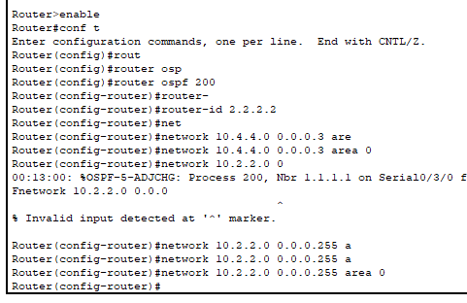

3./4./5.

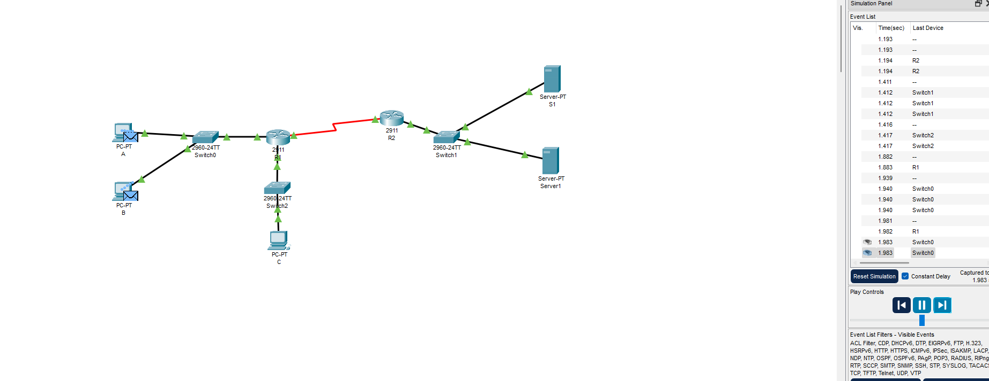

6.

7.

*Partie 3 : extension du réseau*

1.

2.

3.

4.

